Schulversuchspraktikum
Jans Manjali
Sommersemester 2015
Klassenstufen 9 & 10
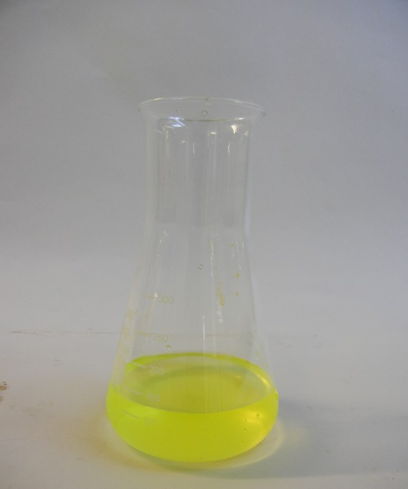

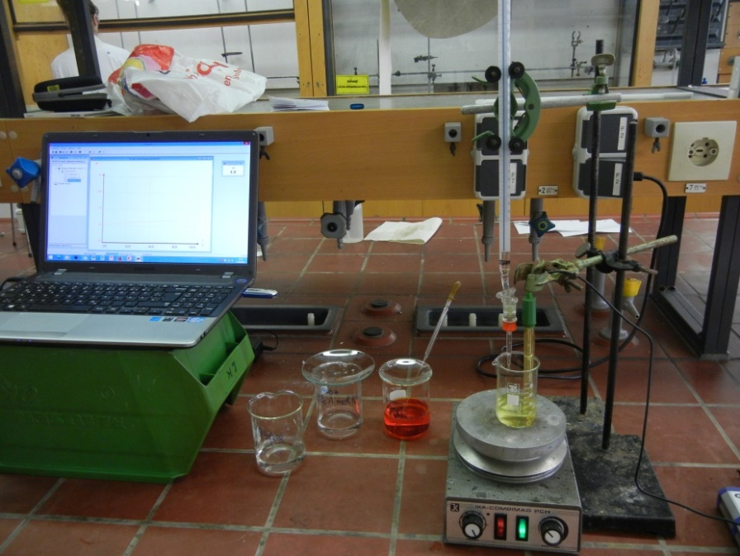

Titration
Kurzprotokoll
Auf einen Blick:
Die hier vorgestellte Argentometrie ist eine Fällungstitration, bei der Silberionen mit den Halogenidionen als Niederschlag mit stöchiometrischer Zusammensetzung ausfallen. Des Weiteren wird in einem Schüler_innenversuch gezeigt wie der Säuregehalt von Alltagschemikalien (Gurkenessig, Zitronensaft) durch Titration bestimmt werden kann.

Inhalt

1 Weitere Lehrerversuche 1
1.1 V1 – Fällungstitration – Argentometrische Bestimmung nach Fajans 1
2 Weitere Schülerversuche 3
2.1 V2 – Titration mit Alltagschemikalien 3

Weitere Lehrerversuche

V1 – Fällungstitration – Argentometrische Bestimmung nach Fajans

Gefahrenstoffe
Silbernitrat |  |  | H: 272+314+410 |  |  | P: 273+280+301+330+331+305+351+338+309+310
Fluorescein |  |  | H: 319 |  |  | P: 305+351+338
Dextrin
Calciumchlorid |  |  | H: 319 |  |  | P: 305+351+338
Natriumhydrogencarbonat

Materialien: 50 mL Bürette, 20 ml Vollpipette, 300 mL Erlenmeyerkolben, Stativ mit Klemme, Magnetrührer mit Rührmagnet
Chemikalien: Silbernitrat, Fluorescein (0,1 %), Dextrin (2 %), Natriumhydrogencarbonat (5 %), Calciumchlorid, dest. Wasser
Durchführung: Die Analyselösung (z.B. Calciumchlorid) wird mit dest. Wasser auf 100 mL aufgefüllt (Probenlösung). Davon werden nochmal 20 mL in einen 300 mL Erlenmeyerkolben pipettiert und auf 100 mL mit dest. Wasser verdünnt. Nun wird 1 mL Fluorescin-Lösung zugegeben und der pH-Wert wird mithilfe der Zugabe von 5 %iger Natriumhydrogencarbonatlösung so eingestellt, dass innerhalb des pH-Bereichs 7-9 titriert werden kann. Es wird eine 0,05 M Silbernitratlösung hergestellt und in eine Bürette gefüllt, die an einem Stativ befestigt wird. Die Probenlösung wird auf einen Magnetrührer gestellt und mit der Silbernitrat-Lösung bis zum Farbumschlag titriert.
Beobachtung: Nach Zugabe 32,3 mL der Silbernitrat-Lösung kommt es zu einem Farbumschlag von gelb-grün nach hell-pink.

Abb. 1 Calciumchloridlösung mit Fluorescin-Farbstoff. Die Fluoreszenz der Lösung ist deutlich erkennbar.

Deutung: Die Reaktionsgleichung lautet:
$${{Cl}^{-}}_{(aq)}+{{Ag}^{+}}_{(aq)}→AgCl↓$$
Aus der Reaktionsgleichung ist erkennbar, dass 1 Mol AgNO₃ die Menge von 1 Mol Chlorid umsetzt.
Berechnung der Konzentration an Chloridionen:
$c\left({Cl}^{-}\right)=\frac{c({Ag}^{+})∙V({Ag}^{+})}{V\left({Cl}^{-}\right)}=\frac{0,05\frac{mol}{L}∙43,3 mL}{20 mL}=0,11 mol/L$
Am Äquivalenzpunkt sind die Chloridionen vollständig mit dem zugesetzten Silbernitrat umgesetzt, so dass sich der Überschuss an Silberionen (Ag⁺) sich an die Silberchloride anlagern und positiv aufladen. An diesen lagern sich die Anionen des Farbstoffs Fluorescin an und verändern ihre Molekulstruktur. Es kommt zu einem Farbumschlag.
Entsorgung: Die Entsorgung der silberhaltigen Lösung erfolgt über die anorganischen Abfälle mit Schwermetallen.
Literatur: Universität Bochum. Abgerufen am 9. August 2015 von www.ruhr-uni-bochum.de/quanti-praktikum/versuche/beschreibungen/v253_nach_fajans.pdf
Lickl, E. (2014/15). Abgerufen am 9. August 2015 von www.lickl.net/doku/fällungsmassanalyse.pdf

Anmerkungen: Eventuell ist es bei der Deutung sinnvoll, eine didaktische Reduktion vorzunehmen und sich nur auf die Reaktionsgleichung und Bestimmung des Chloridgehalts zu beschränken, da der genaue Prozess der Ausfällung und Farbumschlag für die Schüler_innen zu komplex sein kann.

Weitere Schülerversuche

V2 – Titration mit Alltagschemikalien
Gefahrenstoffe
Natriumhydroxid |  |  | H: 314+290 |  |  | P: 280+301+330+331+305+351+338+308+310
Bromthymolblau
Essigsäure |  |  | H: 226+315 |  |  | P: 280+301+330+331+305+351+338
Citronensäure |  |  | H: 318 |  |  | P: 305+351+338+311

Materialien: 50 mL Bürette, 20 ml Pipette, Peleusball, 100 mL Erlenmeyerkolben, Stativ mit Klemme, Magnetrührer mit Rührmagnet
Chemikalien: Natriumhydroxid, Essig aus einem Gurkenglas, Zitronensaft, Bromthymolblau, dest. Wasser
Durchführung: Pipettiere 15 mL Gurkenessig in einem 100 mL Erlenmeyerkolben und gebe einige Tropfen Bromthymolblau hinzu. Befestige eine Bürette an einem Stativ und fülle diese mit Natronlauge (c = 0,1 mol/L) auf. Auf einen Magnetrührer wird nun die Gurkenessig-Lösung mit Natronlauge bis zum Farbumschlag titriert und das zugesetzte Volumen an Natronlauge notiert.
Der Zitronensaft aus einer Zitrone wird abfiltriert und 15 mL davon in einem 100 mL Erlenmeyerkolben auf 50 mL mit dest. Wasser verdünnt. Nach Zugabe von Bromthymolblau wird wie bei der ersten Messung titriert und das Volumen der zugesetzten Natronlauge beim Farbumschlag festgehalten.
Beobachtung: Im Verlauf der Titration verfärbt sich die Gurkenessig- bzw. Zitronensaftlösung von gelb zu grün-blau (Abb. 2).
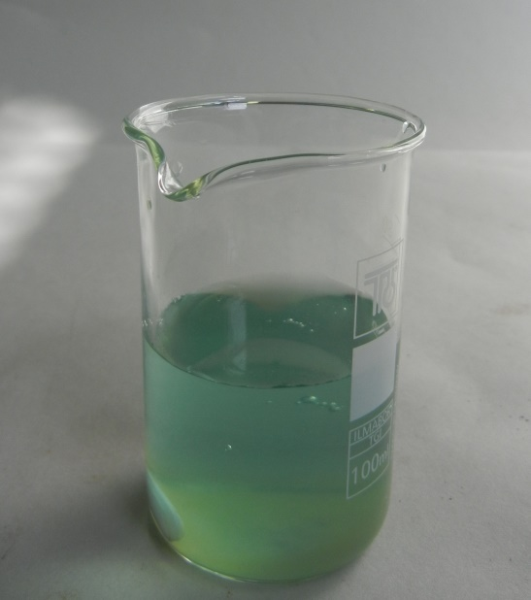
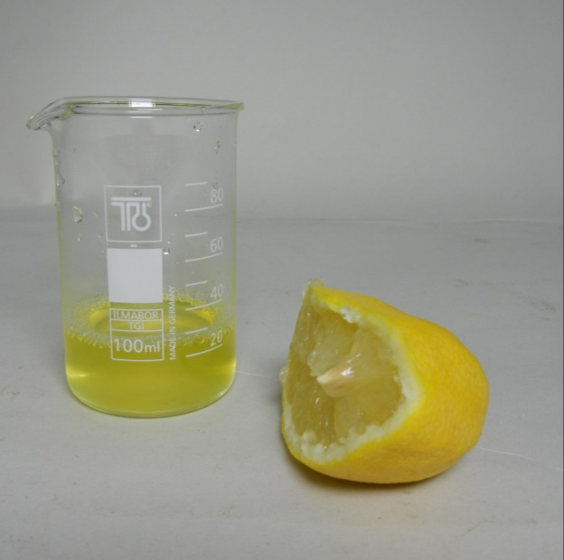

Abb. 2 Zitronensaft vor der Titration (links) und danach (rechts)

Deutung: Es kommt in beiden Titrationen zu einer Neutralisationsreaktion:
${H^{+}}_{(aq)}+{{OH}^{-}}_{(aq)}→{H_{2}O}_{(l)}$
Die Konzentrationen der Säure kann mit der folgenden Gleichung berechnet werden In der Berechnung ist zu beachten, dass die Citrat-Ionen dreifach dissoziiert vorliegen und dass dadurch drei OH⁻-Ionen ein Citrat-Ion umsetzen.:
Zitronensaft: $c\left(H^{+}\right)=\frac{c({OH}^{-})∙V({OH}^{-})}{V\left(H^{+}\right)}=\frac{0,1\frac{mol}{L}∙89,4 mL}{15 mL}=\frac{0,6 mol/L}{3}=0,2 mol/L$
Essigsäure: $c\left(H^{+}\right)=\frac{c({OH}^{-})∙V({OH}^{-})}{V\left(H^{+}\right)}=\frac{0,1\frac{mol}{L}∙22 mL}{15 mL}=0,15 mol/L$
Entsorgung: Die Entsorgung erfolgt im Säure-Base-Behälter.
Literatur: Demuth, R., Parchmann, I., Ralle, B., & Schöttle, M. (2010). Chemie im Kontext - Sekundarstufe I - Säuren und Laugen - nicht nur ätzend. Berlin: Cornelsen Verlag.

